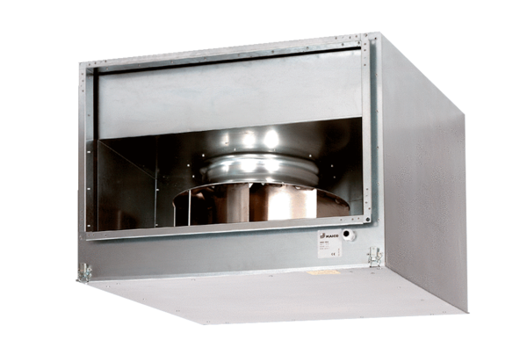Izolowany akustycznie wentylator kanałowy DSK 50/4Opakowanie jednostkowe: 1 sztukaAsortyment: D
Numer artykułu: 0086.0647Producent: MAICO

